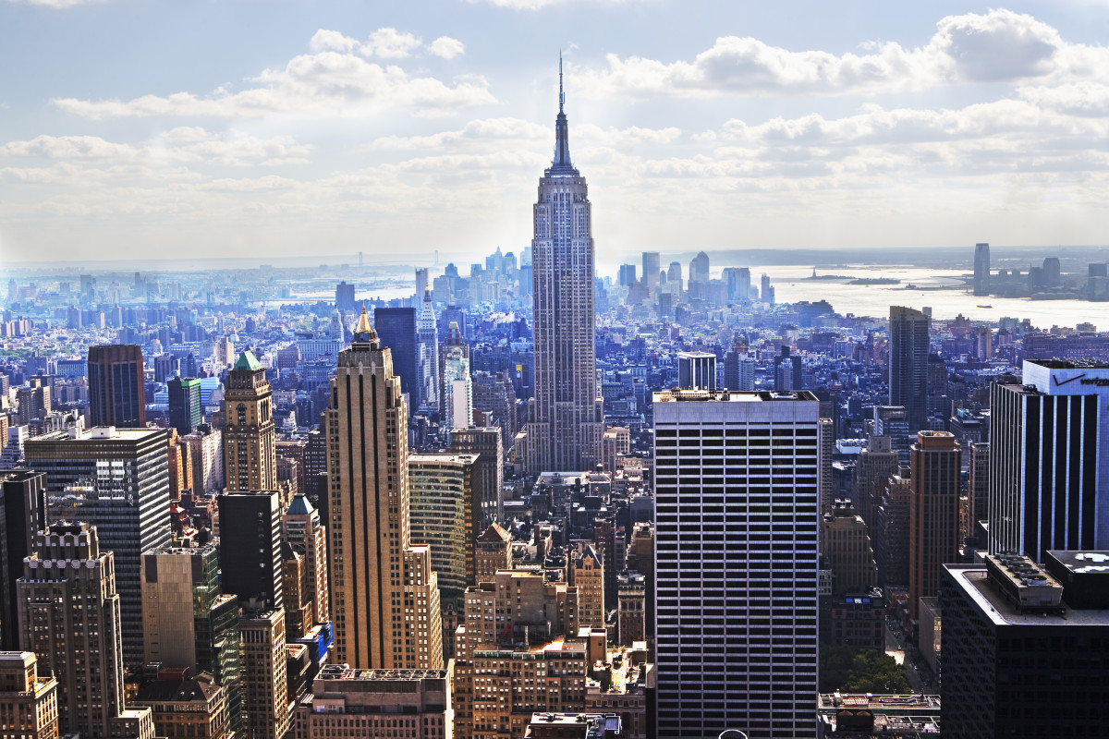

Obróć globus,
nowoJorskie budynki
otoczą cię, niczym
szklane klocki

